ИСПОЛЬЗОВАНИЕ МНЕМОТЕХНИКИ НА МУЗЫКАЛЬНЫХ ЗАНЯТИЯХ
В ДЕТСКОМ САДУ и ДОМА.

Музыкальный руководитель МБОУ «Центр образования №3»
г. Донской, Тульская область

Развиваем память и фантазию на музыкальных занятиях.
Большой помощью в запоминании текстов песен в моей работе с детьми является использование метода мнемотехники. Мнемотехника – это совокупность правил и приемов, облегчающих процесс запоминания информации. Суть ее заключается в следующем - на каждое слово или словосочетание придумывается картинка; таким образом, весь текст зарисовывается (изображается) схематично. Глядя на эти схемы – рисунки (иллюстрации) ребенок легко воспроизводит текстовую информацию. Мнемотехника в детском саду, как результативный метод запоминания, обычно осваивается на простых примерах. Для начала детей знакомят с мнемоквадратами – понятными изображениями, которые обозначают одно слово, словосочетание, его характеристики или простое предложение. Затем идет усложнение, демонстрируются мнемодорожки – это уже квадрат из четырех картинок, по которым можно составить небольшой рассказ в 2-3 предложения. И наконец, самая сложная структура – это мнемотаблицы. Они представляют собой изображения основных звеньев, в том числе и схематические, по которым можно запомнить и воспроизвести целый рассказ или даже стихотворение. 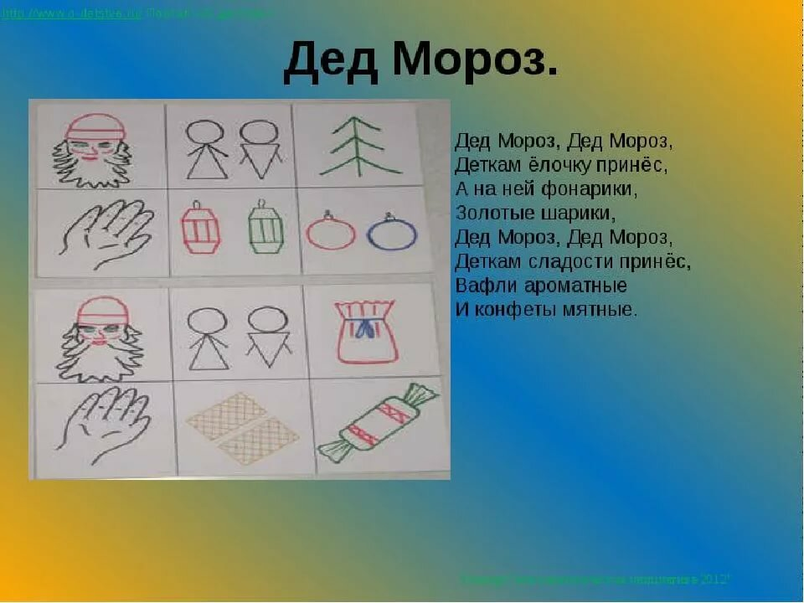 Первоначально таблицы составляют педагоги, родители, потом к этому процессу можно подключить и ребенка, таким образом, мнемотехника повлияет не только на развитие памяти, но и на фантазию, визуализацию образов ребенка. Основные приемы запоминания мнемотехники основаны на ассоциациях, логическом мышлении, наблюдательности.

Вот еще один наглядный пример использования приемов мнемотехники для успешного разучивания в средней группе песни «Осень» музыка А.Филиппенко, слова А.Шибицкой.
- Праздник осени в лесу –
И светло и весело.
Вот какие украшенья осень здесь развесила.

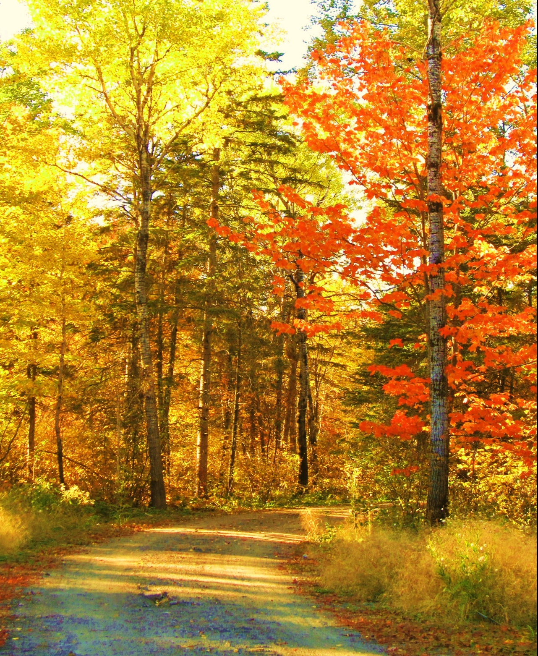
Припев:
Каждый листик золотой –
Маленькое солнышко.

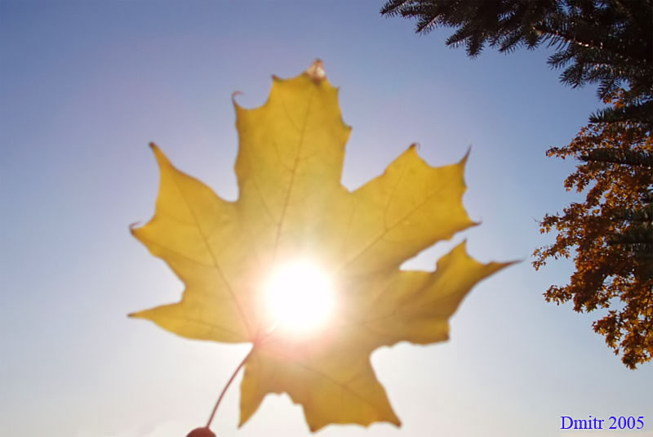

Соберу в корзину я,
Положу на донышко.

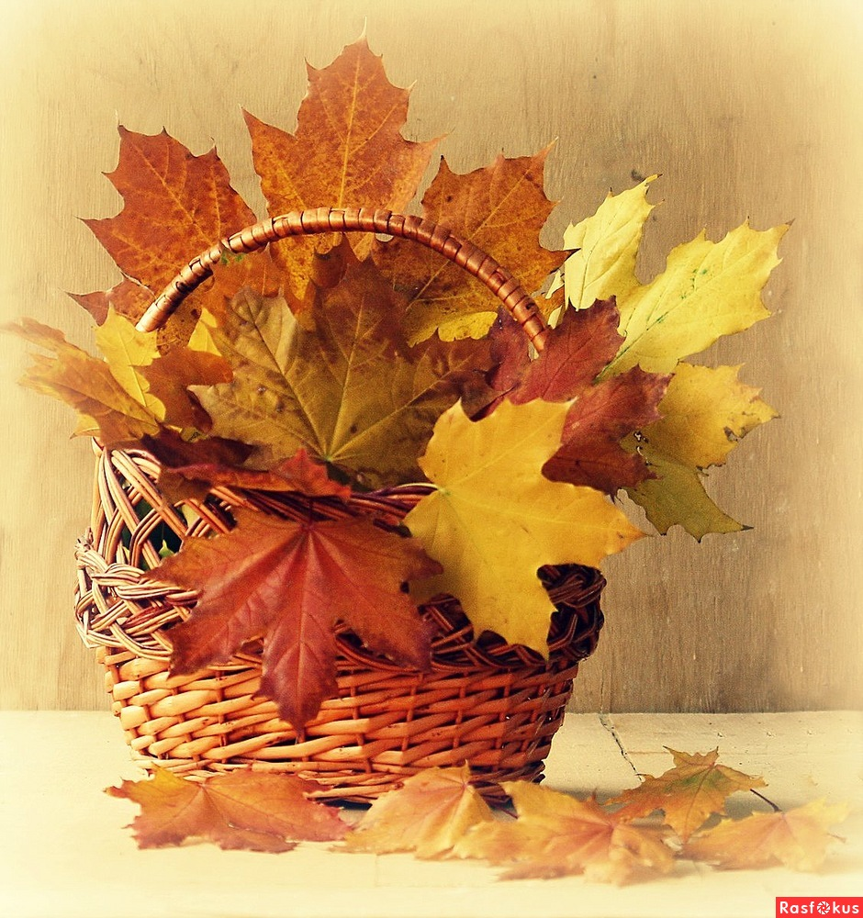

- Берегу я листики,
Осень продолжается.

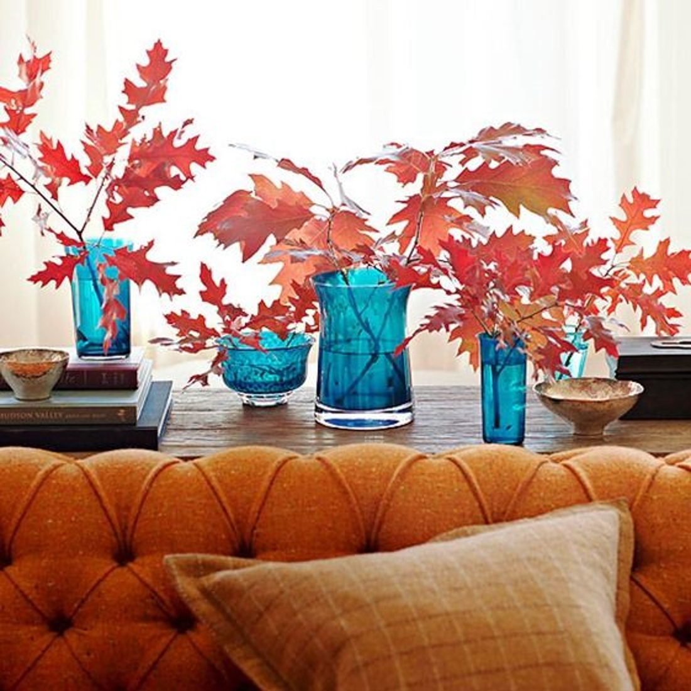

Долго дома у меня
Праздник не кончается.
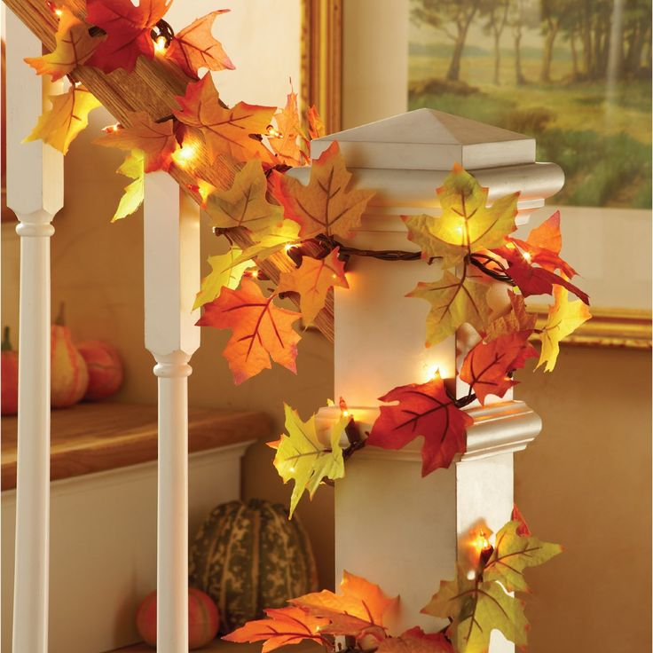
Мнемотаблица может быть выполнена на отдельных листах – схемах, а можно сделать ее в виде книжки, или книжки - раскладушки.
